|  |  |
| --- | --- |
| **Luminosità** *in Luminosità Solari* |  |
| **Temperatura Superficiale** *in Kelvin* | $$29 500 K$$ |
| **Classe Spettrale** | $$O$$ |
| **Massa** *in Masse Solari* | $$33 M_{☉}$$ |
| **Raggio** *in Raggi Solari* | $$20 R_{☉}$$ |
| **Distanza** *in Anni Luce* | $$1 260 A. L.$$ |

Alnitak è un sistema stellare triplo e la stella a est nella cintura di Orione. La stella principale Alnitak A è una supergigante molto brillante, la cui luminosità nel visibile è pari a 10 000 volte quella del Sole. Vista dalla Terra è la stella più brillante tra quelle della sua classe spettrale.

***SUPERGIGANTE BLU***

**Alnitak A**

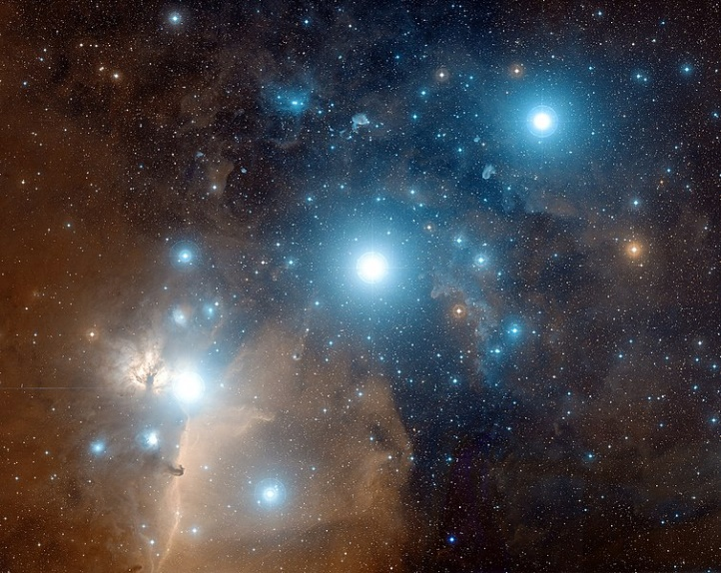

*Alnitak (stella brillante in basso a sinistra), vicino alla Nebulosa Fiamma*

**| zet Ori |**

|  |  |
| --- | --- |
| **Luminosità** *in Luminosità Solari* | $$800 000 L_{☉}$$ |
| **Temperatura Superficiale** *in Kelvin* | $$42 500 K$$ |
| **Classe Spettrale** | $$O$$ |
| **Massa** *in Masse Solari* | $$56 M_{☉}$$ |
| **Raggio** *in Raggi Solari* | $$20 R_{☉}$$ |
| **Distanza** *in Anni Luce* | $$1090 A. L.$$ |

Zeta Puppis è una supergigante blu, una delle stelle più calde e brillanti della Via Lattea. È una stella in fuga, che si muove cioè a una velocità molto più alta di quella del mezzo interstellare che la circonda. La probabile spiegazione di questo fatto è che Zeta Puppis sia stata espulsa da un sistema binario stretto quando la compagna è esplosa come supernova.

***SUPERGIGANTE BLU***

**Zeta Puppis**

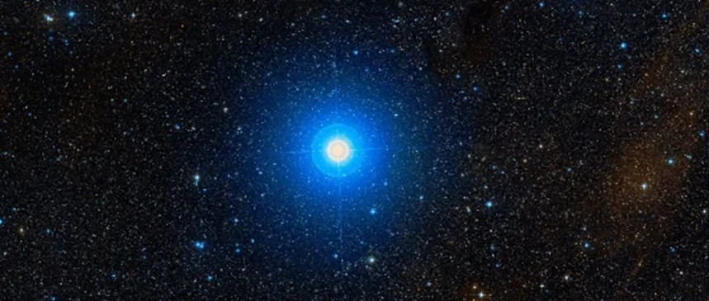

*Primo piano di Zeta Puppis*

**| zet Pup |**

**| alf Vir |**

|  |  |
| --- | --- |
| **Luminosità** *in Luminosità Solari* | $$20 500 L_{☉}$$ |
| **Temperatura Superficiale** *in Kelvin* | $$25 300 K$$ |
| **Classe Spettrale** | $$B$$ |
| **Massa** *in Masse Solari* | $$11,4 M_{☉}$$ |
| **Raggio** *in Raggi Solari* | $$7,5 R_{☉}$$ |
| **Distanza** *in Anni Luce* | $$250 A. L.$$ |

Spica è una variabile rotante elissoidale, cioè un sistema binario stretto le cui stelle vengono distorte dalla reciproca interazione gravitazionale. L’effetto provoca una fluttuazione periodica della magnitudine apparente. La stella primaria è vicina al termine della sua fase di vita stabile ed è destinata a morire come supernova.

***GIGANTE BLU*Spica**

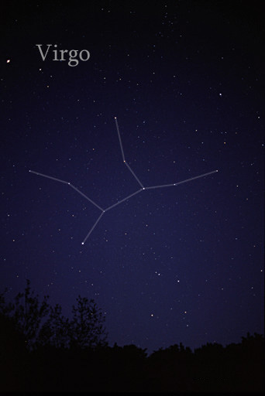

*Spica, la stella più brillante nella costellazione della Vergine (in basso a sinistra)*

**| gam Ori |**

|  |  |
| --- | --- |
| **Luminosità** *in Luminosità Solari* | $$4 000 L_{☉}$$ |
| **Temperatura Superficiale** *in Kelvin* | $$22 000 K$$ |
| **Classe Spettrale** | $$B$$ |
| **Massa** *in Masse Solari* | $$8 M_{☉}$$ |
| **Raggio** *in Raggi Solari* | $$5,4 R_{☉}$$ |
| **Distanza** *in Anni Luce* | $$252 A. L.$$ |

Bellatrix è la spalla destra di Orione e la terza stella più brillante della costellazione. È una stella gigante che esploderà tra circa 100 milioni di anni, terminando la sua vita come nana bianca. Bellatrix è stata utilizzata come stella spettrale standard fino alla scoperta della variabilità della sua magnitudine.

***GIGANTE BLU*Bellatrix**

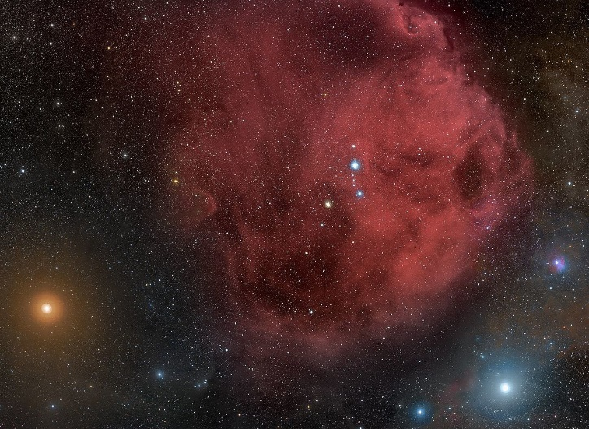

*Bellatrix (in basso a destra) di fronte a una nebulosa a emissione*

**| alf Eri |**

|  |  |
| --- | --- |
| **Luminosità** *in Luminosità Solari* | $$3 000 L_{☉}$$ |
| **Temperatura Superficiale** *in Kelvin* | $$18 700 K$$ |
| **Classe Spettrale** | $$B$$ |
| **Massa** *in Masse Solari* | $$7 M_{☉}$$ |
| **Raggio** *in Raggi Solari* | $$7,5 R_{☉}$$ |
| **Distanza** *in Anni Luce* | $$139 A. L.$$ |

Achernar è la nona stella più brillante del cielo. Trovandosi molto a sud, non è visibile dall’emisfero boreale. Achernar ha una velocità di rotazione estremamente elevata, di almeno 230 km/s, che la rende fortemente oblata (il diametro equatoriale è il doppio della distanza tra i poli).

***STELLA DI SEQUENZA PRINCIPALE*Achernar**



*Un’illustrazione di Achernar, appiattita dalla sua altissima velocità di rotazione*

**| eta UMa |**

|  |  |
| --- | --- |
| **Luminosità** *in Luminosità Solari* | $$463 L_{☉}$$ |
| **Temperatura Superficiale** *in Kelvin* | $$15 700 K$$ |
| **Classe Spettrale** | $$B$$ |
| **Massa** *in Masse Solari* | $$6,1 M_{☉}$$ |
| **Raggio** *in Raggi Solari* | $$3.9 R_{☉}$$ |
| **Distanza** *in Anni Luce* | $$104 A. L.$$ |

Alkaid è una stella nella costellazione dell’Orsa Maggiore, la più a est del grande carro. La sua rotazione è insolitamente veloce e ne causa un leggero appiattimento. Mostra inoltre piccole variazioni di luminosità con periodi di circa 3 giorni.

***STELLA DI SEQUENZA PRINCIPALE*Alkaid**

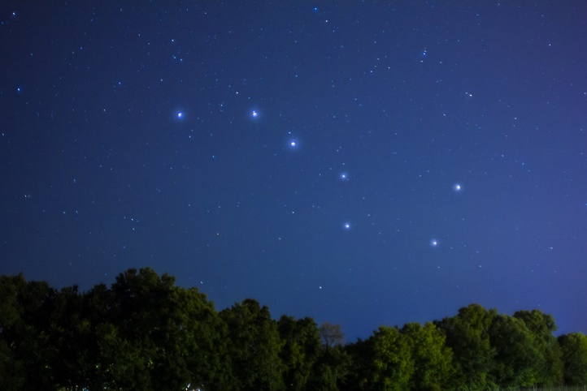

*Alkaid è il timone del Grande Carro (in alto a sinistra)*

**| bet Ori |**

|  |  |
| --- | --- |
| **Luminosità** *in Luminosità Solari* | $$40 600 L_{☉}$$ |
| **Temperatura Superficiale** *in Kelvin* | $$12 300 K$$ |
| **Classe Spettrale** | $$B$$ |
| **Massa** *in Masse Solari* | $$17 M_{☉}$$ |
| **Raggio** *in Raggi Solari* | $$62 R_{☉}$$ |
| **Distanza** *in Anni Luce* | $$770 A. L.$$ |

Rigel è la stella più luminosa di Orione e brilla di un bianco intenso. Aveva un ruolo importante nella mitologia dell’Antico Egitto. All’epoca era la stella principale della costellazione Sah, composta da parti di Orione e del Toro.

***GIGANTE BLU*Rigel**

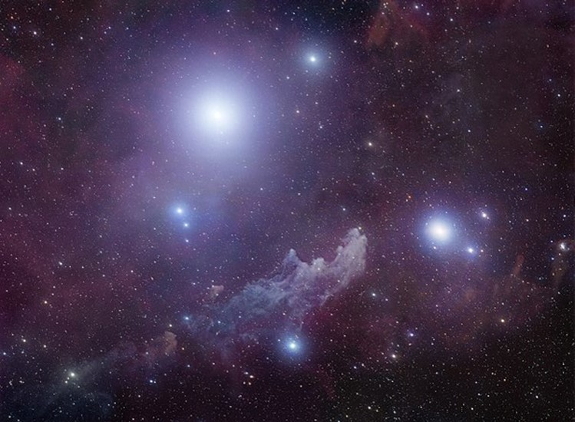

*Rigel (la stella più luminosa) davanti a una nebulosa a riflessione*

**| omi02 Eri |**

|  |  |
| --- | --- |
| **Luminosità** *in Luminosità Solari* | $$0,01 L_{☉}$$ |
| **Temperatura Superficiale** *in Kelvin* | $$167 00 K$$ |
| **Classe Spettrale** | $$A$$ |
| **Massa** *in Masse Solari* |  |
| **Raggio** *in Raggi Solari* |  |
| **Distanza** *in Anni Luce* |  |

Eridani è un sistema stellare triplo distante da noi 16 anni luce. La stella principale, Eridani A, è molto simile al Sole per dimensioni ed età. La seconda stella, Eridani B, è stata la prima stella nana ad essere scoperta (già nel 1783). Eridani C è una piccola stella altamente attiva, con una luminosità oscillante.

***NANA BIANCA*40 Eridani B**

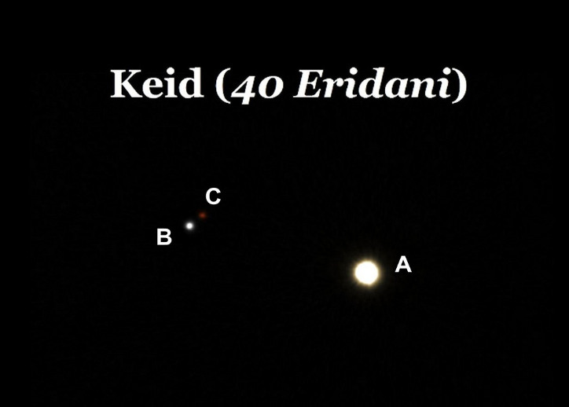

*Immagine da telescopio di 40 Eridani A, B e C*

**| alf CMa |**

|  |  |
| --- | --- |
| **Luminosità** *in Luminosità Solari* | $$25,4 L_{☉}$$ |
| **Temperatura Superficiale** *in Kelvin* | $$9 900 K$$ |
| **Classe Spettrale** | $$A$$ |
| **Massa** *in Masse Solari* | $$2,1 M_{☉}$$ |
| **Raggio** *in Raggi Solari* | $$1,7 R_{☉}$$ |
| **Distanza** *in Anni Luce* | $$8,6 A. L.$$ |

Sirio è un sistema binario con una compagna estremamente fioca. Viene anche chiamata Stella del Cane. Sirio A è la stella più luminosa del cielo notturno, essendo una delle più vicine, a solo 8,6 anni luce.

***STELLA DI SEQUENZA PRINCIPALE*Sirio A**

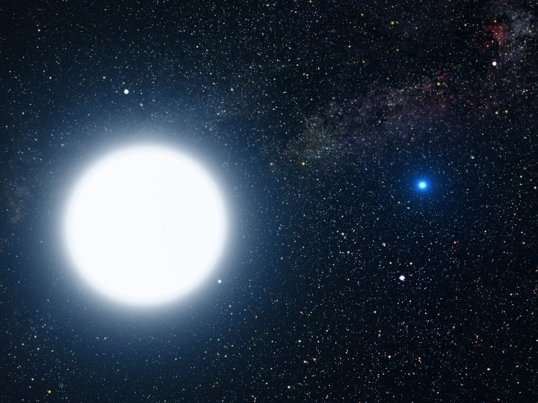

*Sirio A con la sua debole compagna*

|  |  |
| --- | --- |
| **Luminosità** *in Luminosità Solari* | $$37 L_{☉}$$ |
| **Temperatura Superficiale** *in Kelvin* | $$9 600 K$$ |
| **Classe Spettrale** | $$A$$ |
| **Massa** *in Masse Solari* | $$2,2 M_{☉}$$ |
| **Raggio** *in Raggi Solari* | $$2,7 R_{☉}$$ |
| **Distanza** *in Anni Luce* | $$25 A. L.$$ |

Con la sua luce bianca, Vega è la seconda stella più brillante del cielo boreale. Questo non è dovuto tanto alla sua magnitudine assoluta, ma piuttosto alla sua breve distanza di solo 25 anni luce. Fino a tempi recenti Vega veniva utilizzata come stella di riferimento per misure di luminosità.

***STELLA DI SEQUENZA PRINCIPALE*Vega**

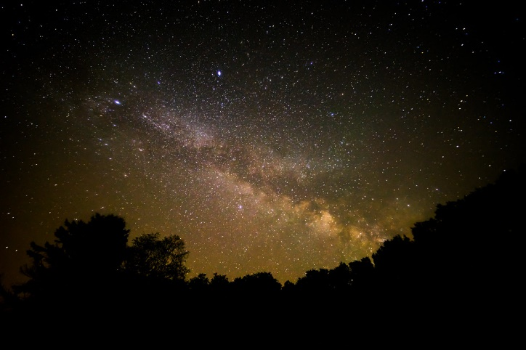

*Vega sopra la Via Lattea*

**| alf Lyr |**

**| alf Cyg |**

|  |  |
| --- | --- |
| **Luminosità** *in Luminosità Solari* | $$196 000 L_{☉}$$ |
| **Temperatura Superficiale** *in Kelvin* | $$8 700 K$$ |
| **Classe Spettrale** | $$A$$ |
| **Massa** *in Masse Solari* | $$22,5 M_{☉}$$ |
| **Raggio** *in Raggi Solari* | $$150 R_{☉}$$ |
| **Distanza** *in Anni Luce* | $$1 411 A. L.$$ |

Deneb è la stella più brillante ad oggi conosciuta della Via Lattea (in magnitudine assoluta). Grazie alla sua enorme luminosità, è facilmente visibile nel cielo notturno anche a occhio nudo, nonostante la sua grande distanza da noi.

***SUPERGIGANTE BLU***

**Deneb**

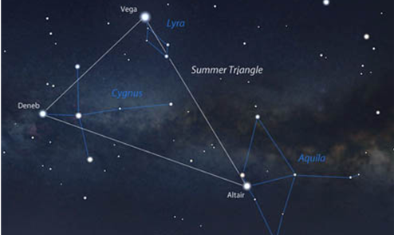

*Immagine del Triangolo Estivo*

**| alf CMi |**

|  |  |
| --- | --- |
| **Luminosità** *in Luminosità Solari* | $$0,0005 L_{☉}$$ |
| **Temperatura Superficiale** *in Kelvin* | $$7 740 K$$ |
| **Classe Spettrale** | $$A$$ |
| **Massa** *in Masse Solari* |  |
| **Raggio** *in Raggi Solari* |  |
| **Distanza** *in Anni Luce* |  |

Procione è un sistema binario nella costellazione del Cane Minore e, con i suoi 11,4 anni luce di distanza, uno dei sistemi stellari più vicini. Procione A è una stella di tipo solare bianco-gialla, facilmente visibile a occhio nudo. È accompagnata da una debole nana bianca, Procione B.

***NANA BIANCA*Procione B**

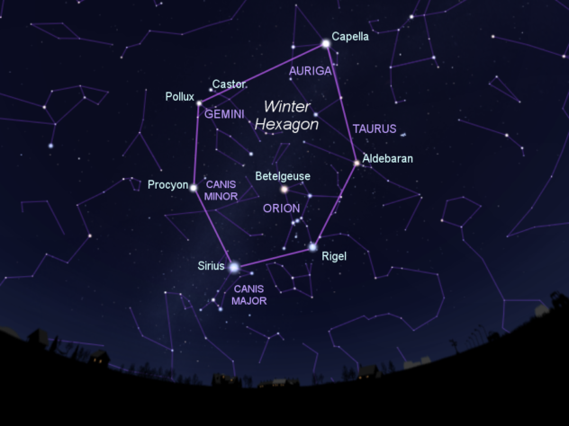

*Procione è una delle stelle dell’esagono invernale (nel Cane Minore)*

|  |  |
| --- | --- |
| **Luminosità** *in Luminosità Solari* | $$10,6 L_{☉}$$ |
| **Temperatura Superficiale** *in Kelvin* | $$7 550 K$$ |
| **Classe Spettrale** | $$A$$ |
| **Massa** *in Masse Solari* | $$1,7 M_{☉}$$ |
| **Raggio** *in Raggi Solari* | $$1,8 R_{☉}$$ |
| **Distanza** *in Anni Luce* | $$16,7 A. L.$$ |

Altair è una delle stelle più luminose visibile dall’emisfero boreale. Altair ruota molto velocemente attorno al proprio asse ed è quindi estremamente appiattita. Una rotazione richiede solamente 10 ore (il Sole impiega 25 giorni). Altair è una stella molto giovane, ma diventerà una gigante rossa tra circa 1 miliardo di anni

***STELLA DI SEQUENZA PRINCIPALE*Altair**

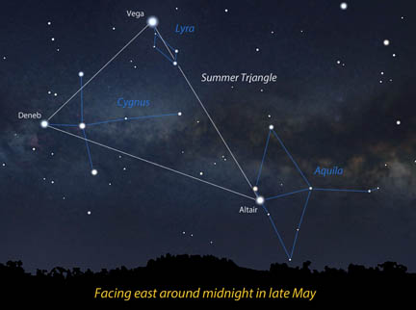

*Immagine del Triangolo Estivo*

**| alf Aql |**

**| alf CMi |**

|  |  |
| --- | --- |
| **Luminosità** *in Luminosità Solari* | $$6,9 L_{☉}$$ |
| **Temperatura Superficiale** *in Kelvin* | $$6 530 K$$ |
| **Classe Spettrale** | $$F$$ |
| **Massa** *in Masse Solari* |  |
| **Raggio** *in Raggi Solari* |  |
| **Distanza** *in Anni Luce* |  |

Procione è un sistema binario nella costellazione del Cane Minore e, con i suoi 11,4 anni luce di distanza, uno dei sistemi stellari più vicini. Procione A è una stella di tipo solare bianco-gialla, facilmente visibile a occhio nudo. È accompagnata da una debole nana bianca, Procione B.

***STELLA DI SEQUENZA PRINCIPALE*Procione A**

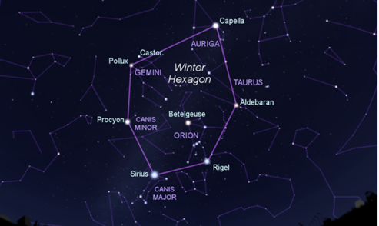

*Procione è una delle stelle dell’esagono invernale (nel Cane Minore)*

**| Wolf 28 |**

|  |  |
| --- | --- |
| **Luminosità** *in Luminosità Solari* | $$0,0002 L_{☉}$$ |
| **Temperatura Superficiale** *in Kelvin* | $$6 200 K$$ |
| **Classe Spettrale** | $$F$$ |
| **Massa** *in Masse Solari* | $$0,7 M_{☉}$$ |
| **Raggio** *in Raggi Solari* | $$0,01 R_{☉}$$ |
| **Distanza** *in Anni Luce* | $$14,1 A. L.$$ |

Van Maanen 2 è la più vicina nana bianca conosciuta ed è stata scoperta nel 1917. È una stella compatta esausta, con circa il 70% della massa del Sole, ma solo l’1% della sua estensione.

***Nana Bianca*Van Maanen 2**

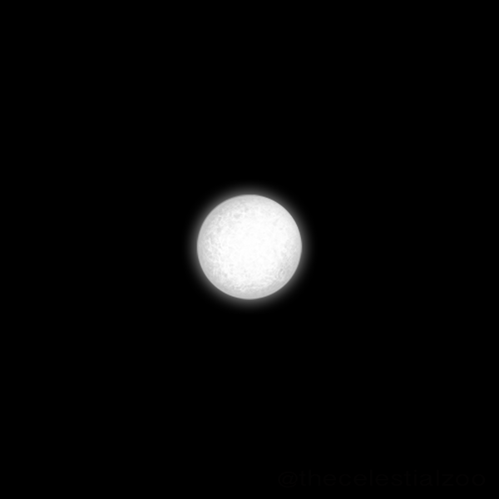

*Illustrazione della stella di Van Maanen 2*

**| alf Cen |**

|  |  |
| --- | --- |
| **Luminosità** *in Luminosità Solari* | $$1,5 L_{☉}$$ |
| **Temperatura Superficiale** *in Kelvin* | $$5 810 K$$ |
| **Classe Spettrale** | $$G$$ |
| **Massa** *in Masse Solari* | $$1,1 M_{☉}$$ |
| **Raggio** *in Raggi Solari* | $$1,2 R_{☉}$$ |
| **Distanza** *in Anni Luce* | $$4,3 A. L.$$ |

Alfa Centauri è un sistema binario attorno a cui orbita una terza piccola compagna, Prossima Centauri. È il sistema binario più vicino a noi. Le due stelle sono indistinguibili a occhio nudo. Per la grande somiglianza con il nostro Sistema Solare, il sistema di Alfa Centauri è considerato un ottimo candidato per ospitare vita extraterrestre.

***STELLA DI SEQUENZA PRINCIPALE*Alfa Centauri A**

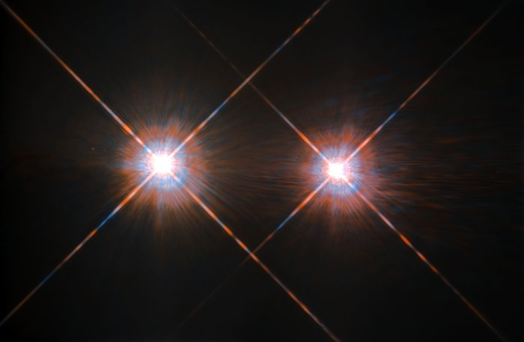

*Immagine del telescopio Hubble di Alfa Centauri A e B*

**| tau Cet |**

|  |  |
| --- | --- |
| **Luminosità** *in Luminosità Solari* | $$0,5 L_{☉}$$ |
| **Temperatura Superficiale** *in Kelvin* | $$5 340 K$$ |
| **Classe Spettrale** | $$G$$ |
| **Massa** *in Masse Solari* | $$0,8 M_{☉}$$ |
| **Raggio** *in Raggi Solari* | $$0,8 R_{☉}$$ |
| **Distanza** *in Anni Luce* | $$11,9 A. L.$$ |

Tau Ceti è un sistema stellare relativamente vicino e simile a quello solare. Conseguentemente, è molto studiato per la ricerca di intelligenza extraterrestre. Ci sono quattro pianeti simili alla Terra attorno a Tau Ceti, due dei quali nella zona abitabile.

***STELLA DI SEQUENZA PRINCIPALE*Tau Ceti**

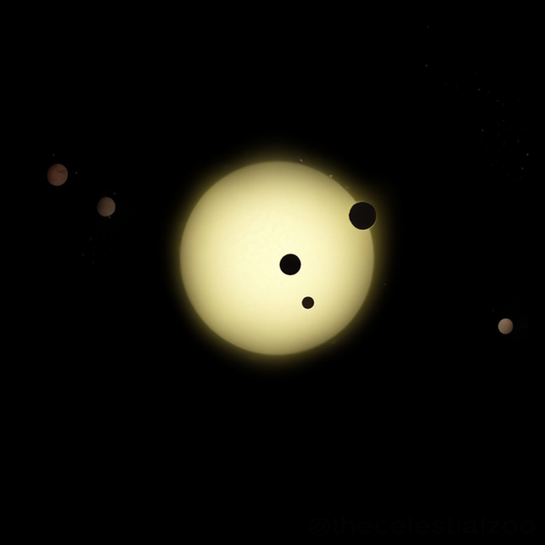

*Illustrazione di Tau Ceti con i suoi pianeti*

**| kap Per |**

|  |  |
| --- | --- |
| **Luminosità** *in Luminosità Solari* | $$40 L_{☉}$$ |
| **Temperatura Superficiale** *in Kelvin* | $$4 850 K$$ |
| **Classe Spettrale** | $$K$$ |
| **Massa** *in Masse Solari* | $$1,5 M_{☉}$$ |
| **Raggio** *in Raggi Solari* | $$9 R_{☉}$$ |
| **Distanza** *in Anni Luce* | $$112,7 A. L.$$ |

Kappa Persei è un sistema stellare triplo nella costellazione di Perseo. La stella principale è ricca di metalli e sta fondendo elio nel suo nucleo. Le misure di moto proprio indicano che Kappa Persei è probabilmente parte dell’ammasso stellare delle Iadi.

***GIGANTE ROSSA*Kappa Persei**

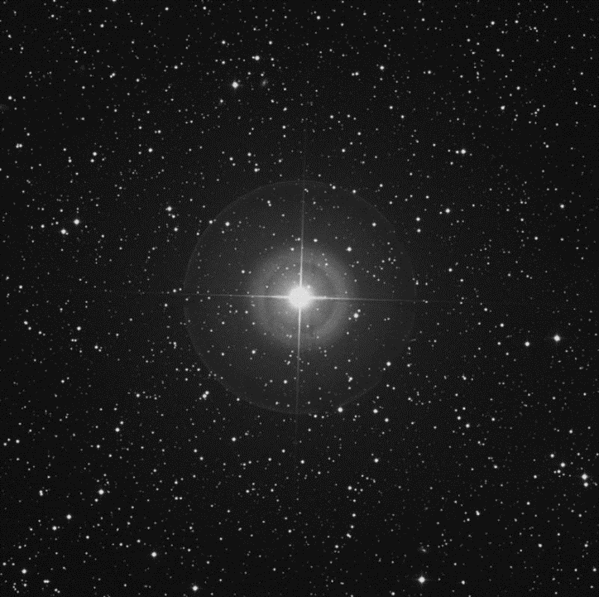

*Immagine di Kappa Persei dalla Digital Sky Survey*

**| omi02 Eri |**

|  |  |
| --- | --- |
| **Luminosità** *in Luminosità Solari* | $$0,4 L_{☉}$$ |
| **Temperatura Superficiale** *in Kelvin* | $$5 100 K$$ |
| **Classe Spettrale** | $$K$$ |
| **Massa** *in Masse Solari* |  |
| **Raggio** *in Raggi Solari* |  |
| **Distanza** *in Anni Luce* |  |

Eridani è un sistema stellare triplo distante da noi 16 anni luce. La stella principale, Eridani A, è molto simile al Sole per dimensioni ed età. La seconda stella, Eridani B, è stata la prima stella nana ad essere scoperta (già nel 1783). Eridani C è una piccola stella altamente attiva, con una luminosità oscillante.

.

***STELLA DI SEQUENZA PRINCIPALE*40 Eridani A**

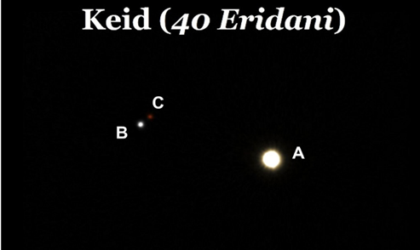

*Immagine da telescopio di 40 Eridani A, B e C*

**| 61 Cyg A |**

|  |  |
| --- | --- |
| **Luminosità** *in Luminosità Solari* | $$0,08 L_{☉}$$ |
| **Temperatura Superficiale** *in Kelvin* | $$4 350 K$$ |
| **Classe Spettrale** | $$K$$ |
| **Massa** *in Masse Solari* | $$0,7 M_{☉}$$ |
| **Raggio** *in Raggi Solari* | $$0,7 R_{☉}$$ |
| **Distanza** *in Anni Luce* | $$11,4 A. L.$$ |

61 Cygni è un sistema binario con due stelle molto simili al Sole. Il sistema è relativamente vicino, tanto che le due stelle compagne possono essere distinte anche solo con un telescopio amatoriale.

***STELLA DI SEQUENZA PRINCIPALE*61 Cygni A**

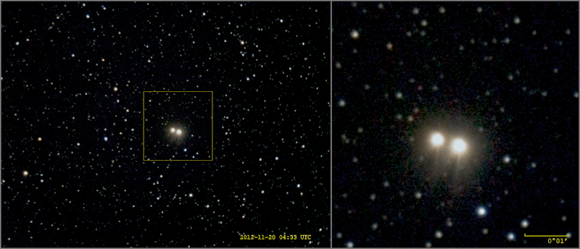

*Immagine da telescopio del sistema binario 61 Cygni*

**| alf Boo |**

|  |  |
| --- | --- |
| **Luminosità** *in Luminosità Solari* | $$210 L_{☉}$$ |
| **Temperatura Superficiale** *in Kelvin* | $$4 300 K$$ |
| **Classe Spettrale** | $$K$$ |
| **Massa** *in Masse Solari* | 1,5 $M_{☉}$ |
| **Raggio** *in Raggi Solari* | $$25,7 R_{☉}$$ |
| **Distanza** *in Anni Luce* | $$36,7 A. L.$$ |

Arturo è la stella principale della costellazione di Boote, una gigante rossa e la stella più brillante nel cielo boreale. Arturo può essere vista da tutti I continenti ed è stata la prima stella ad essere osservata con un telescopio.

***GIGANTE ROSSA*Arturo**

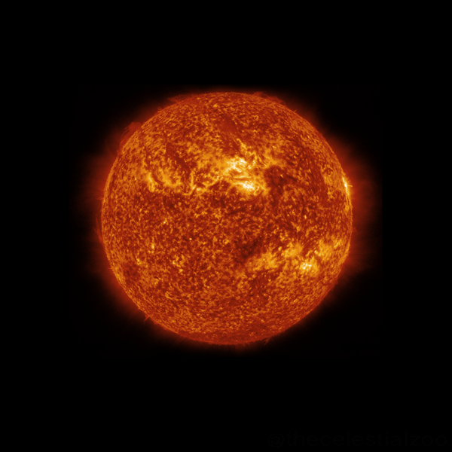

*Rappresentazione artistica di Arturo*

|  |  |
| --- | --- |
| **Luminosità** *in Luminosità Solari* | $$55 000 L_{☉}$$ |
| **Temperatura Superficiale** *in Kelvin* | $$3 600 K$$ |
| **Classe Spettrale** | $$M$$ |
| **Massa** *in Masse Solari* | $$17 M_{☉}$$ |
| **Raggio** *in Raggi Solari* | $$760 R_{☉}$$ |
| **Distanza** *in Anni Luce* | $$550 A. L.$$ |

Betelgeuse è una supergigante rossa, grande quanto 0.5 miliardi di soli. Grazie alle sue dimensioni, è una delle poche stelle la cui superficie estesa è visibile dalla Terra utilizzando un telescopio adeguato.

***SUPERGIGANTE ROSSA***

**Betelgeuse**



*Betelgeuse (a sinistra) davanti a una nebulosa a emissione*

**| alf Ori |**

**| omi02 Eri |**

|  |  |
| --- | --- |
| **Luminosità** *in Luminosità Solari* | $$0,022 L_{☉}$$ |
| **Temperatura Superficiale** *in Kelvin* | $$3 500 K$$ |
| **Classe Spettrale** | $$M$$ |
| **Massa** *in Masse Solari* |  |
| **Raggio** *in Raggi Solari* |  |
| **Distanza** *in Anni Luce* |  |

Eridani è un sistema stellare triplo distante da noi 16 anni luce. La stella principale, Eridani A, è molto simile al Sole per dimensioni ed età. La seconda stella, Eridani B, è stata la prima stella nana ad essere scoperta (già nel 1783). Eridani C è una piccola stella altamente attiva, con una luminosità oscillante.

***STELLA DI SEQUENZA PRINCIPALE*40 Eridani C**



*Immagine da telescopio di 40 Eridani A, B e C*

**| gam Cru |**

|  |  |
| --- | --- |
| **Luminosità** *in Luminosità Solari* | $$1 500 L_{☉}$$ |
| **Temperatura Superficiale** *in Kelvin* | $$3 400 K$$ |
| **Classe Spettrale** | $$K$$ |
| **Massa** *in Masse Solari* | $$3 M_{☉}$$ |
| **Raggio** *in Raggi Solari* | $$110 R_{☉}$$ |
| **Distanza** *in Anni Luce* | $$88,6 A. L.$$ |

Gacrux può essere osservata dall’emisfero australe. Fa parte di una delle costellazioni più importanti per orientarsi usando la volta celeste, la Croce del Sud. È una gigante rossa, con un raggio pari a 110 volte quello del Sole, e una luminosità fluttuante in modo irregolare.

***GIGANTE ROSSA*Gacrux**

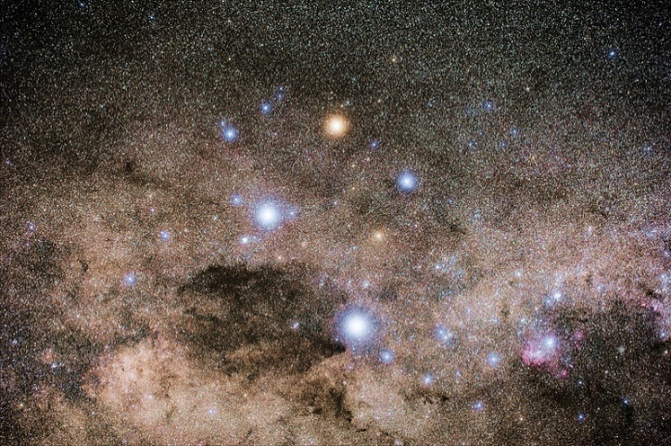

*La Croce del Sud, con Gacrux in alto*

**| alf Cen C |**

|  |  |
| --- | --- |
| **Luminosità** *in Luminosità Solari* | $$0,0001 L_{☉}$$ |
| **Temperatura Superficiale** *in Kelvin* | $$3 050 K$$ |
| **Classe Spettrale** | $$M$$ |
| **Massa** *in Masse Solari* | $$0,12 M_{☉}$$ |
| **Raggio** *in Raggi Solari* | $$0,15 R_{☉}$$ |
| **Distanza** *in Anni Luce* | $$4,2 A. L.$$ |

Prossima Centauri è una nana rossa che orbita attorno al Sistema binario Alfa Centauri. Un’orbita richiede circa 600 000 anni. È la stella centrale di una nebulosa planetaria. Il terzo pianeta attorno a Prossima Centauri è stato scoperto nel 2022.

***NANA ROSSA***

**Prossima Centauri**

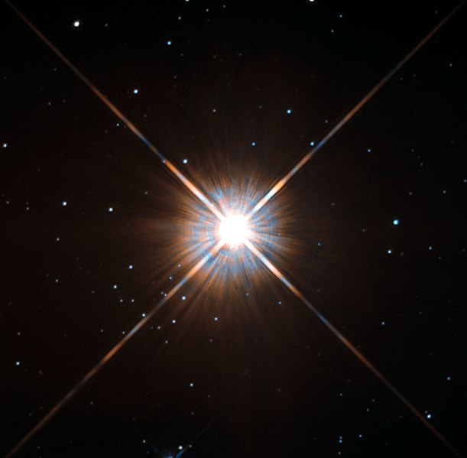

*Immagine del telescopio Hubble di Prossima Centauri*

**| BD+05 1668 |**

|  |  |
| --- | --- |
| **Luminosità** *in Luminosità Solari* | $$0,003 L_{☉}$$ |
| **Temperatura Superficiale** *in Kelvin* | $$3 200 K$$ |
| **Classe Spettrale** | $$M$$ |
| **Massa** *in Masse Solari* | $$0,3 M_{☉}$$ |
| **Raggio** *in Raggi Solari* | $$0,3 R_{☉}$$ |
| **Distanza** *in Anni Luce* | $$12,3 A. L.$$ |

La stella di Luyten è una nana rossa nella costellazione del Cane Minore. È stata scoperta nel 1935 dall’astronomo Willem Luyten, che fu colpito dal suo moto proprio straordinariamente veloce. Il sistema stellare comprende un esopianeta simile alla Terra nella zona abitabile e potrebbe in futuro diventare un potenziale candidato per la ricerca di vita extraterrestre.

***NANA ROSSA***

**Stella di Luyten**

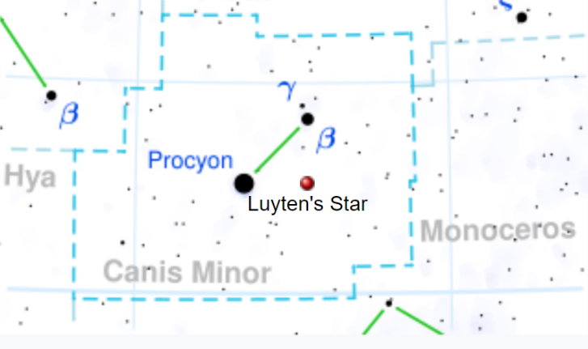

*La posizione della stella di Luyten nel Cane Minore.*

**| 119 Tau |**

|  |  |
| --- | --- |
| **Luminosità** *in Luminosità Solari* | $$42 000 L_{☉}$$ |
| **Temperatura Superficiale** *in Kelvin* | $$3 400 K$$ |
| **Classe Spettrale** | $$M$$ |
| **Massa** *in Masse Solari* | $$12-15 M_{☉}$$ |
| **Raggio** *in Raggi Solari* | $$600 R_{☉}$$ |
| **Distanza** *in Anni Luce* | $$600 A. L.$$ |

119 Tauri o CE Tauri è appena visibile ad occhio nudo solo in condizioni particolarmente favorevoli. A causa della sua temperatura superficiale molto bassa, ha un colore rosso molto intenso ed è per questo chiamata anche stella rubino

***SUPERGIGANTE ROSSA***

**119 Tauri**

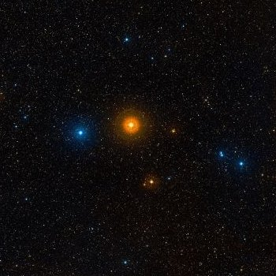

*119 Tauri si distingue chiaramente nel cielo stellato grazie al suo particolare colore*

**| alf Sco |**

|  |  |
| --- | --- |
| **Luminosità** *in Luminosità Solari* | $$65 000 L_{☉}$$ |
| **Temperatura Superficiale** *in Kelvin* | $$3 500 K$$ |
| **Classe Spettrale** | $$M$$ |
| **Massa** *in Masse Solari* | $$12 M_{☉}$$ |
| **Raggio** *in Raggi Solari* | $$700 R_{☉}$$ |
| **Distanza** *in Anni Luce* | $$600 A. L.$$ |

Il nome Antares trae origine dal dio greco della guerra, Ares (Marte per i romani), e può essere tradotto come ‘rivale di Ares’. Deriva dal fatto che Antares appare molto simile a Marte quando la si osserva nel cielo notturno. Possiede lo stesso colore e la stessa luminosità del pianeta (nonostante la sua enorme distanza) e si può osservare vicino all’eclittica.

***SUPERGIGANTE ROSSA***

**Antares**

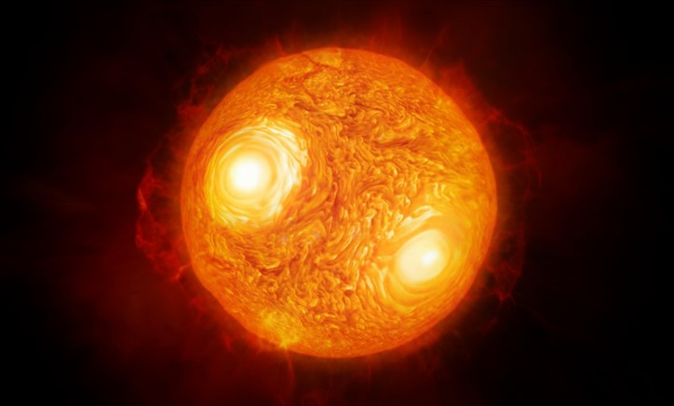

*Primo piano di Antares elaborato artisticamente*